**Zaplanuj długie weekendy! Gdzie warto się wybrać?**

**Już za niecały miesiąc pierwszy długi weekend, który warto wykorzystać na wypoczynek, relaks i turystykę. Wiele urokliwych miejsc czeka. Cztery dni w zupełności wystarczą, aby zwiedzić polskie czy europejskie metropolie, Kraków, Wrocław, Budapeszt, bądź poszukać ciszy i tajemnic natury. Bardziej aktywny odpoczynek, ambitne zwiedzanie, towarzyskie eskapady - wszystko jest w naszym zasięgu podczas pierwszej i kolejnych majówek. Sprawdź nasze propozycje!**

- Długi weekend warto sobie zaplanować z wyprzedzeniem, ponieważ na kilka dni przed trudno jest już zarezerwować hotel w dobrej cenie. Duża ilość obiektów posiada specjalne promocje na długie weekendy, oferując specjalne pakiety. Można je wyszukać także u nas na stronie. Warto zastanowić się również nad transportem, gdyż tanie linie lotnicze wyprzedają loty do takich miast, jak Warszawa, Kraków czy Budapeszt – mówi Karolina Solis z [Nocleg.pl](https://nocleg.pl/).

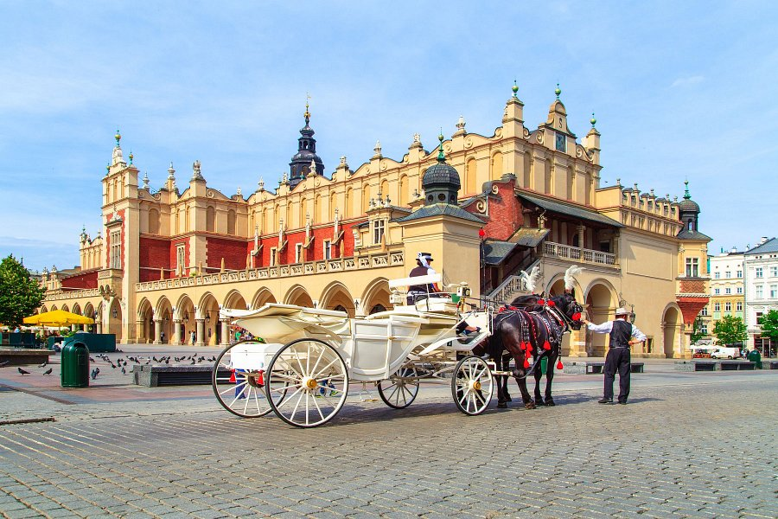

**Smok Wawelski i zapiekanki**

[Kraków](https://nocleg.pl/krakow) to miasto magiczne, powiadają, że z duszą Polski, przez cały rok tętni życiem. Jest idealnym miejscem, aby spędzić w nim od dwóch do czterech dni. Zainteresowanych zabytkami i architekturą urzekną Wawel – wspaniała siedziba królów Polski oraz Sukiennice na Rynku Głównym. Jeżeli masz szersze plany i wybierzesz muzea, to koniecznie musisz udać się do Muzeum Książąt Czartoryskich, placówka ta posiada bowiem zbiory z całego świata, oraz do podziemi Rynku Głównego. O pełnej godzinie wysłuchasz znanego hejnału, odgrywanego na żywo. Koniecznie skorzystaj z dorożki czy też meleksa – zawiozą cię na krakowski Kazimierz – dzielnicę dawniej zamieszkaną przez Żydów. Niemal w każdej kamienicy na Kazimierzu znajdziemy przytulną knajpkę, bar, restaurację, galerię czy antykwariat, to niewątpliwy atut tej niezwykłej dzielnicy, pełnej klimatu przyciągającego tłumy dniem i nocą. To właśnie tam na Placu Nowym można zjeść krakowską zapiekankę przy akompaniamencie nie tylko klezmerskiej muzyki. Artyści upodobali sobie to miejsce, do brzasku tworzą niezwykłą atmosferę Kazimierza.

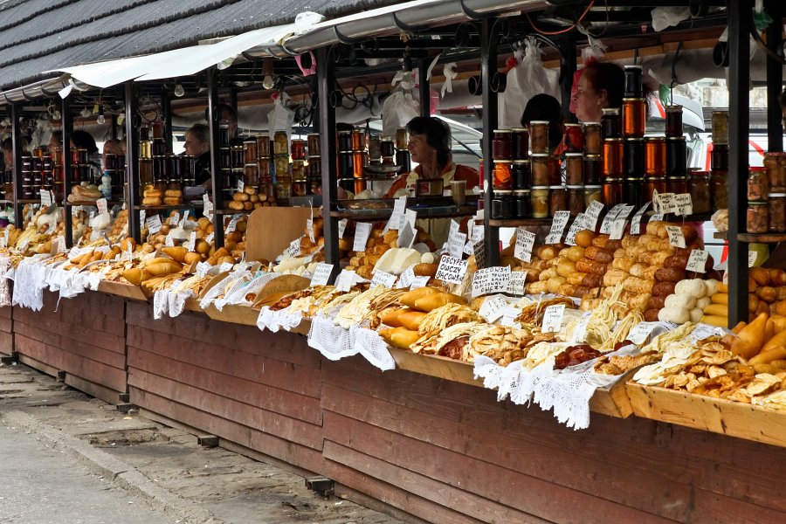

**Oscypek i kolejka na Kasprowy**

Dla osób aktywnych, lubiących się zmęczyć, ale zostać w zamian wynagrodzonym przepięknymi widokami gór, jest [Zakopane](https://nocleg.pl/zakopane). Choć jest to miejsce na o wiele dłuższy wypoczynek, to wiele osób wybiera go właśnie na długi weekend. Niestety, natłok turystów bywa ogromny, ale cóż tam… Warto odwiedzić cmentarz na Pęksowym Brzyzku oraz Muzeum Tatrzańskie. Fani sportu wybiorą się obowiązkowo na skocznię, a panie chętnie spędzą czas na Krupówkach oraz odpoczną na tarasie widokowym na Gubałówce. Na otwartym codziennie targu u podnóża Gubałówki oraz na Krupówkach można się zaopatrzyć nie tylko w oscypki, ale także ciepłe skarpety na zimę czy płaszcze z naturalnej skóry. W maju i czerwcu może jeszcze zalegać śnieg w wyższych partiach gór, ale Kasprowy Wierch, Morskie Oko, Hala Gąsienicowa, Doliny Chochołowska czy Kościeliska powinny być dostępne również dla weekendowych turystów. Przypominamy: warto, a nawet koniecznie trzeba przed wyjściem w góry sprawdzić warunki pogodowe na stronie internetowej TOPR, by nie dać się zaskoczyć zmiennej aurze, która w górach pokonała niejednego doświadczonego taternika.

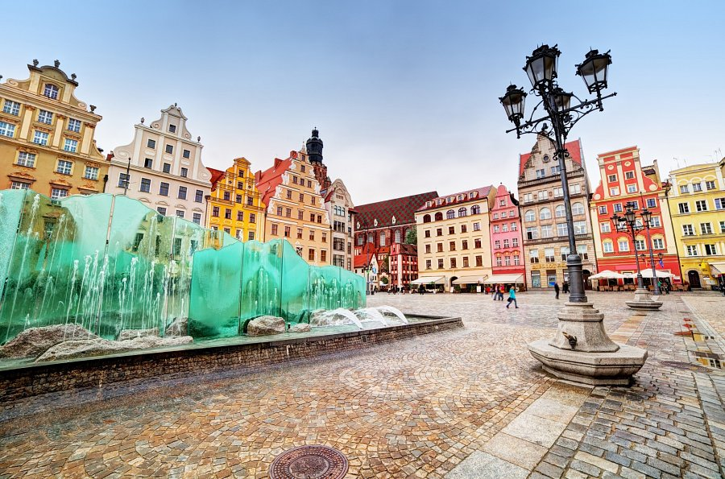

**Wyspa Słodowa oraz Afrykanarium**

Równie ciekawym miejsce, które polecamy na długi weekend, jest [Wrocław](https://nocleg.pl/wroclaw) – miasto, które w ostatnich latach bardzo szybko się rozwija oraz przyciąga coraz większe rzesze turystów i osób chcących się tam osiedlić. Koniecznie trzeba zobaczyć Panoramę Racławicką - malarskie dzieło stworzone przez zespół artystów pod kierunkiem Wojciecha Kossaka i Jana Styki. Miejscem, które odwiedza każdy znajdujący się we Wrocławiu, jest Wyspa Słodowa, gdzie można odpocząć oraz trafić na jeden z wielu odbywających się tam koncertów. Jeżeli lubimy zwierzęta, to z pewnością atrakcją będzie wrocławskie zoo. Słynie ono ze swojej szczególnej oferty, posiada bowiem kilka pawilonów, których nie znajdziemy nigdzie indziej w Polsce, na przykład bijące rekordy odwiedzin Afrykanarium, które posiada 19 basenów, Pawilon Madagaskar z syczącymi karaczanami i lemurami czy Saharę ze zwierzętami pustynnymi.

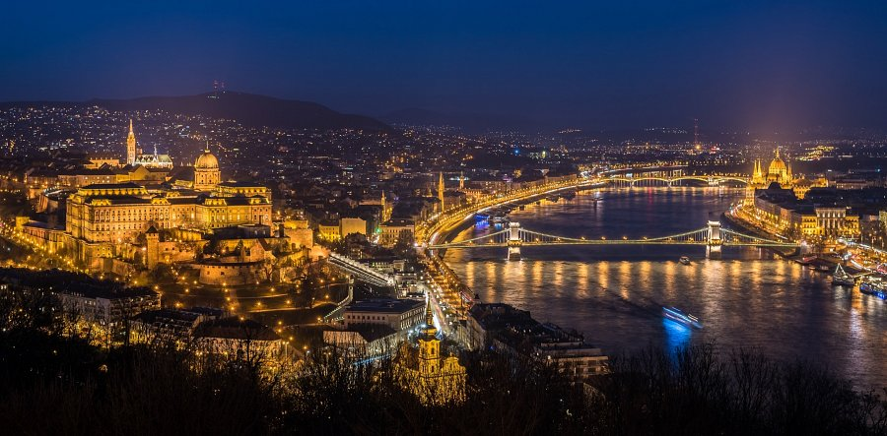

**Wzgórze Gellerta i lody o smaku lawendowym**

Ci, którzy wolą się wybrać poza granice naszego kraju, powinni odwiedzić [Budapeszt](https://nocleg.pl/budapeszt). Jeżeli będziecie tam nocą, to koniecznie musicie się wybrać na Wzgórze Gellerta, skąd można podziwiać panoramę miasta. Szczególnie interesującym widokiem są oświetlone mosty na Dunaju. Warto także zdecydować się na rejs po rzece, by zobaczyć budynek Parlamentu z pokładu statku. Na liście zabytków, które trzeba odwiedzić, znajdują się na pewno Parlament, Bazylika świętego Stefana, Zamek Królewski oraz kościół świętego Macieja. Gdy już będziemy chcieli wypocząć po zwiedzaniu, to warto wybrać się na wyspę Małgorzaty – można tam dojechać autobusem. Jest to kompleks z boiskami sportowymi, placami zabaw, gdzie można spotkać wielu Węgrów odpoczywających z rodzinami. Atrakcją jest grająca fontanna oraz możliwość wypożyczenia rowerów i innych pojazdów do poruszania się po wyspie. Przy okazji zobaczymy słynny most Małgorzaty, który ma aż 607 metrów długości. W licznych restauracjach należy skosztować gulaszu węgierskiego oraz salami. Na wielbicieli słodkości czekają lody lawendowe oraz słynne ciastko – kürtőskalács.

Duże miasta czy też mniejsze Zakopane to idealne miejsca na kilkudniowe wypady. Można wiele zobaczyć, dobrze zjeść oraz jednocześnie wypocząć. A jakie są Wasze plany na długi weekend?